ABB co-lance une initiative d'interopérabilité pour libérer le potentiel de l'IoT Industriel et rendre ainsi l'industrie plus efficiente et plus durable
• Margo, une nouvelle initiative de standard ouvert pour l'interopérabilité, lèvera les principaux freins à la transformation digitale.
• Cette initiative est hébergée par la Fondation Linux et pilotée par son groupe fondateur comptant plusieurs fournisseurs de solutions d'automatisation industrielle, dont ABB Process Automation et ABB Machine Automation (B&R)
• Margo vise à permettre l'interopérabilité en périphérie des écosystèmes IoT Industriel, un niveau clé où les données des installations et des machines sont transformées, à l'aide de l'IA, en informations qui facilitent le développement d'une industrie plus efficiente et plus durable

Le 23 avril 2024, à la Hannover Messe, les membres fondateurs ABB (dont B&R), Capgemini, Microsoft, Rockwell Automation, Schneider Electric (dont AVEVA) et Siemens ont annoncé leur collaboration sur une nouvelle initiative visant l'interopérabilité pour les écosystèmes IoT Industriel. Hébergée par la Fondation Linux et ouverte à d'autres parties, l'initiative Margo, qui tire son nom du mot latin qui signifie "bord" ("edge" en anglais), définira des mécanismes pour l'interopérabilité entre applications, dispositifs et logiciel d'orchestration "edge" en périphérie des écosystèmes industriels. En particulier, Margo simplifiera l'exécution et la combinaison d'applications de n'importe quel membre de l'écosystème sur un système matériel et d'exploitation de n'importe quel autre membre. Margo poursuit l'objectif d'honorer sa promesse d'interopérabilité en suivant une approche moderne et open source agile, apportant ainsi aux entreprises industrielles plus de flexibilité, de simplicité et d'échelonnabilité quand elles opèrent une transition digitale dans des environnements complexes ou multi-fournisseurs.
"Maîtriser l'efficience, la flexibilité et la qualité plus vite que les compétiteurs est une des clés de la réussite dans l'industrie d'aujourd'hui," a affirmé Bernhard Eschermann, CTO d'ABB Process Automation. "La digitalisation permet d'y parvenir, mais les écosystèmes digitaux ont besoin d'un framework robuste, sécurisé et favorisant l'interopérabilité pour les échanges IT-OT. Pour ABB, qui est depuis longtemps favorable aux systèmes d'automatisation ouverts, il est essentiel de soutenir une initiative collaborative et visionnaire comme Margo pour atteindre cet objectif."
Il ne peut y avoir de transformation digitale à grande échelle sans interopérabilité
"Plus vous avez de sources de collecte de données, plus les décisions que vous pouvez prendre sont judicieuses," a expliqué Florian Schneeberger, CTO de la division Machine Automation d'ABB (B&R). "Si la digitalisation passe à une échelle supérieure, les bénéfices qu'elle procure augmentent, mais les difficultés que pose la présence d'écosystèmes industriels hétérogènes augmentent alors également. L'interopérabilité libère tout le potentiel de la digitalisation. Elle donne aux organisations le moyen d'adopter ou échelonner des solutions IoT Industriel très rapidement et sans recourir à des équipes IT conséquentes."
En mars 2024, ABB est devenu membre de la Fondation Linux. L'entreprise pourra ainsi intensifier les actions qu'elle mène en faveur de collaborations ouvertes avec la communauté pour faire avancer l'innovation et offrir de meilleurs produits ainsi qu'une meilleure expérience à ses clients. L'engagement d'ABB pour des systèmes basés sur des standards ouverts est ainsi renforcé.
Au cours d'une table ronde qui s'est déroulée à la Hannover Messe, des représentants des six membres fondateurs ont présenté leur vision de l'interopérabilité "edge" pour l'IoT Industriel et appelé leurs pairs dans l'industrie à rejoindre la communauté et à contribuer à la construction d'un standard pertinent et efficace. Un enregistrement de cette discussion se trouve sous www.margo.org

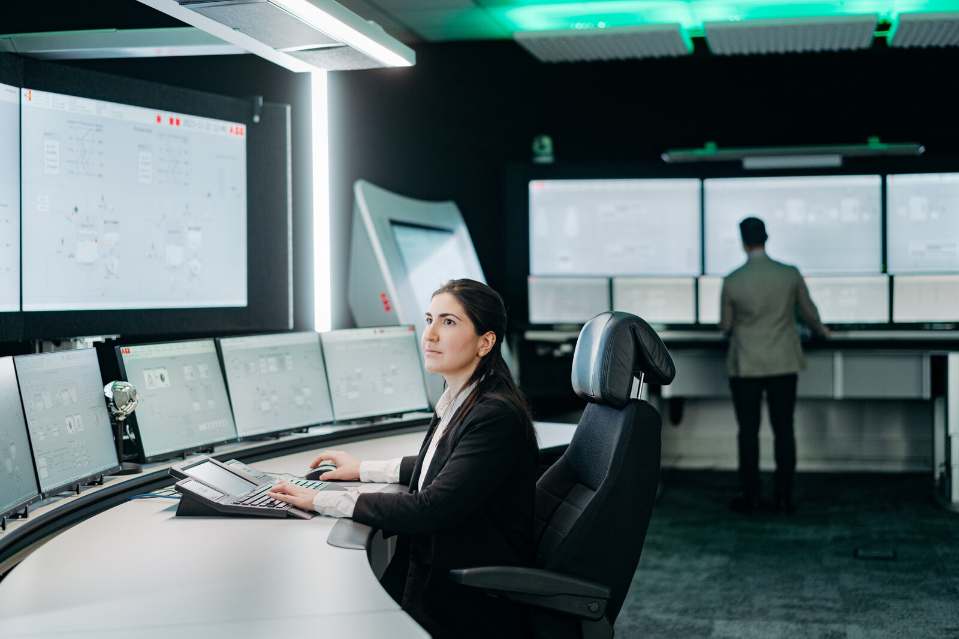
En instaurant l'interopérabilité en périphérie ("edge") des écosystèmes d'automatisation industriels, Margo lèvera les principaux freins à une transformation digitale à grande échelle. (Image : ABB)

A propos de B&R
B&R est une société d'automatismes innovante dont le siège social est basé en Autriche et qui dispose d'agences partout dans le monde. Le 6 juillet 2017, B&R est devenue une business unit du groupe ABB. Comptant parmi les leaders de l’automatisation industrielle, B&R allie technologies avancées et ingénierie de haut niveau pour fournir à ses clients, dans la quasi-totalité des industries, des solutions complètes pour l’automatisation de machines et de lignes, le contrôle de mouvements, la visualisation et la sécurité intégrée. En s’appuyant sur des standards de communication IoT Industriel comme OPC UA, POWERLINK et openSAFETY, et sur le puissant environnement de développement logiciel Automation Studio, B&R façonne l'avenir de l'ingénierie des automatismes. Forte de son leadership technologique, la société puise sa capacité d'innovation dans sa volonté de simplifier les processus et d'aller au-delà des attentes des clients.
Pour plus d'informations : www.br-automation.com

Dans un écosystème IoT Industriel, le niveau "edge" se trouve sur site, dans l'usine. Il est situé entre les contrôleurs du niveau terrain et les plateformes basées sur le cloud. Les solutions "edge" utilisent souvent l'IA pour traiter et analyser les données des machines et lignes de production à proximité de leurs sources. Cela permet l'optimisation des opérations, assure la sécurité requise et améliore le coût et la performance de la communication cloud

